
學習延伸活動：吳伯玲
ぐいーん！こうしょさぎょうしゃ
高空作業車大顯身手！
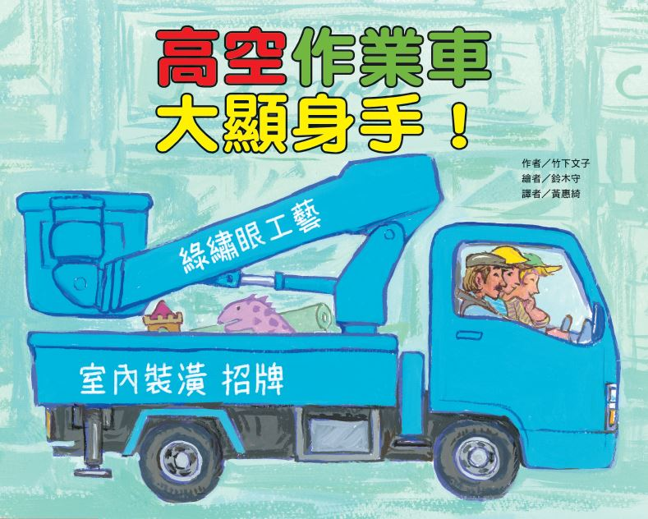

作者╱竹下文子 繪者╱鈴木守

一分鐘讀故事
商店街的玩具店招牌老舊了，踩上店裡的梯凳也搆不到，怎麼辦？
高空作業車來幫忙！
採櫻桃、隧道檢查、幫飛機清潔……等工作，
咕伊－－運轉往上升……全靠高空作業車來幫忙！
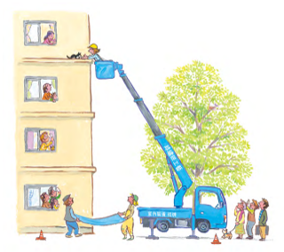
颱風的夜晚，咻咻的強風大雨中，城市大停電了！
高空作業車立即大顯身手！

延伸活動
活動一：閱讀小達人
請小朋友看完繪本故事後，試著回答下面問題：
- 說說看，車站前的商店街名稱是什麼？（微笑商店街）
- 哪一個商家的招牌已經很老舊了，要想辦法整修。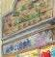（米多力玩具店）
- 玩具店的招牌煥然一新是因為什麼車輛的協力幫忙？（高空作業車）
- 協助鋸斷並搬運寺廟後面大樹上一根被折斷的粗大樹枝，這其中出動了哪幾種工程車？（高空作業車、起重機和卡車）試著說說他們的作業流程。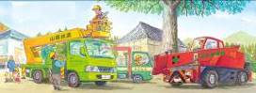（高空作業車帶著拿著電鋸的叔叔把折斷的樹枝鋸下，然後用起重機慢慢的吊下來，最後再用卡車搬運。）
- 當果農開始採收櫻桃時，可以來幫忙的是？（小型高空作業車）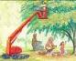
- 小型高空作業車在大型倉庫裡也非常的活躍。說說是什麼原因呢？（小型高空作業車連同運送貨箱的智慧推車也能一起移動）
- 在機場工作的高空作業車，說說它和一般的高空作業車有什麼不同？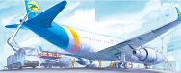（有超長的動臂。上升後可以到達大型飛機的最上方，並能仔細的刷洗機身。）
- 說說你對高空作業車的印象。

活動二：認識高空作業車
「高空工作車」是乘載工作人員至高處作業常用的車輛機械。高空工作車經常運用在電力供應、電信配線、土木建築、倉儲運輸及廣告招牌……等行業，小朋友，讓我們來了解一下高空作業車的小常識。
參考答案：
高空作業車已於市場上被廣泛運用。其主要特點有：
一是可以承載人員作業，增加了人身安全與公共安全。
二是可以在狹隘的空間使用，在滿足作業高度的前提下，車體盡可能的小，提高穿越狹窄空間的能力。
三是可使用於多變的工程狀況，由於使用要求多樣化、使用環境差異也大，因此高空作業車的結構形式呈現多樣化，功能也多樣化。

臺灣常見的高空作業車依照伸展的機械結構分，主要有舉臂式、剪刀式、單桅(單柱)式等三種主要類型。其中舉臂式高空作業車又分為直臂式與曲臂式具有伸縮和變幅功能，其特點是工作高度高，作業範圍廣。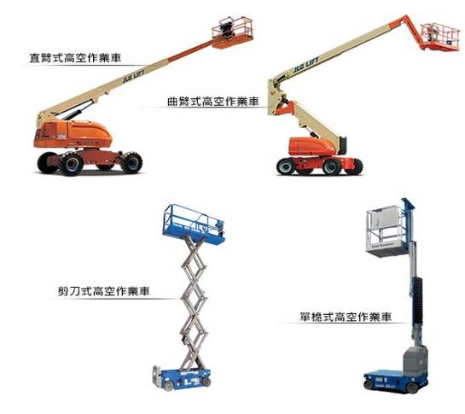
資料來源：
https://www.cigpower.com.tw/qna_show.php?qna_sn=143

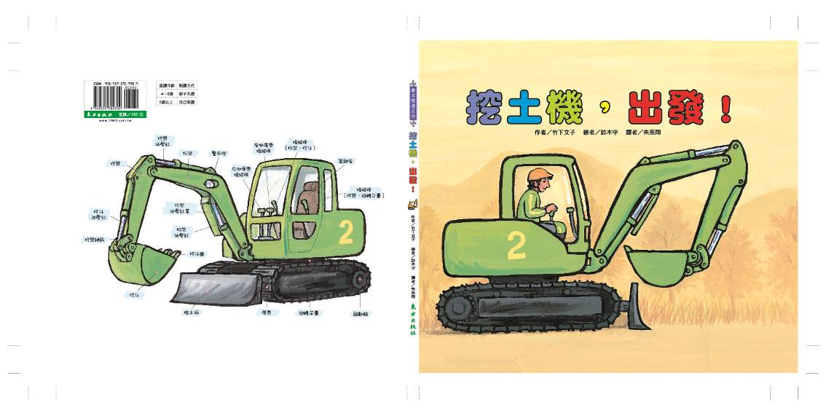
活動三-1：我聽過有關（高空）作業車的故事有……
小朋友，說說看你曾聽過哪些跟作業車有關的繪本故事呢？如果你要跟好朋友分享，你會怎麼描述這個故事呢？
我看過跟（高空）作業車有關的故事書有： ＿＿＿＿＿＿＿ 。

它內容是說＿＿＿＿＿＿＿＿＿＿＿＿＿＿＿＿＿＿＿＿＿＿

這喜歡這本書是因為＿＿＿＿＿＿＿＿＿＿＿＿＿＿＿＿＿＿

＿＿＿＿＿＿＿＿＿＿＿＿＿＿＿＿＿＿＿＿＿＿＿＿＿＿＿
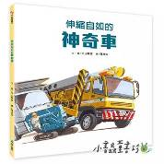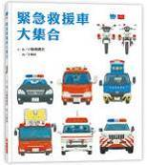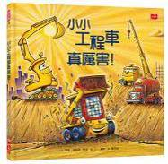

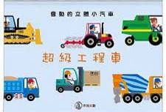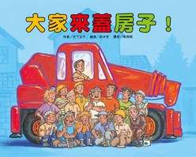

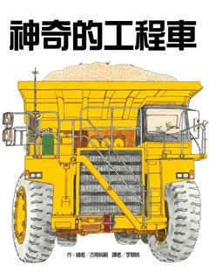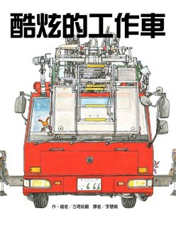

活動三-2：高空作業車的好朋友
小朋友，還記得微笑商店街有哪些商店呢？還記得書店外擺放的主題特展繪本嗎？說說本書的作、繪者還有哪些作品？找一找書裡出現過的車子等景物。
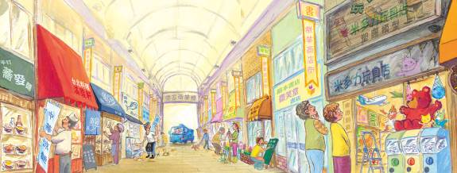
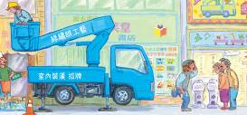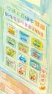

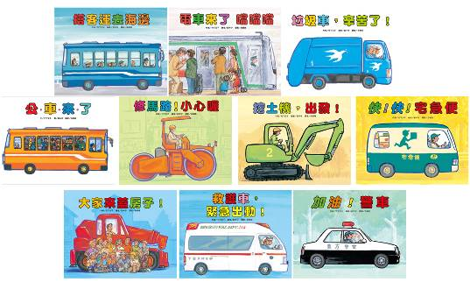

活動四：高空作業車在哪裡？
小朋友，看看以下的玩具工程車，說說它們各自的名稱與用途？哪些是高空作業車？試著把它們圈選出來。
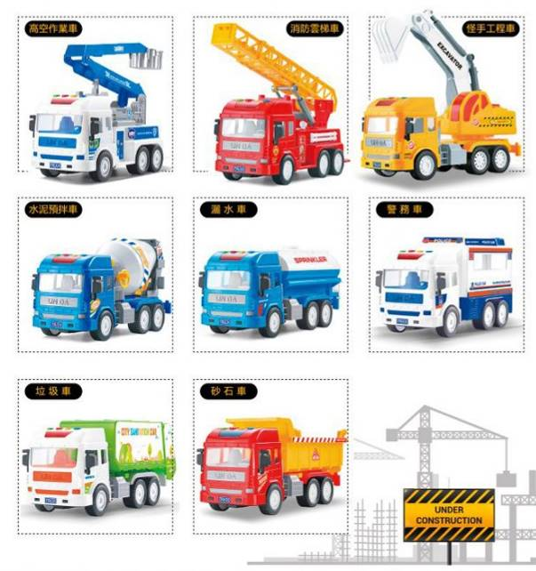

圖片來源：
https://mamilove.com.tw/market/237218
https://24h.pchome.com.tw/prod/DEAS9A-A9009EQGZ
https://www.combo.com.tw/product_details.php?arg=pnk5gRq7tm0tTDCdM1L50M3O3wA
活動五：作業車點點名
小朋友，請你回想一下故事內容，在《高空作業車大顯身手》繪本中，作業車完成了哪些任務呢？請你試著記錄下來。

高空作業車  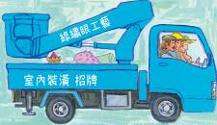 | 完成的任務  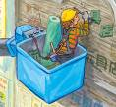協助玩具店更換招牌
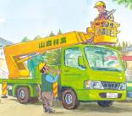
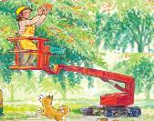
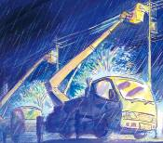
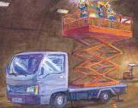
活動六：這時需要什麼車？
小朋友，看看以下的職業，想一想，應該連到那種車輛比較恰當。


警察 維修工程師 醫護人員 （公車）司機 消防隊員

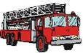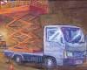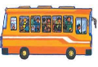
消防車 救護車 高空作業車 公車 警車

活動七：該走哪一條路？
小朋友，你知道要走哪一條路，高空作業車才能順利抵達因暴風雨而停電的區域呢？請你幫忙司機先生找到正確的路線好讓工程師儘速完成電力修復。

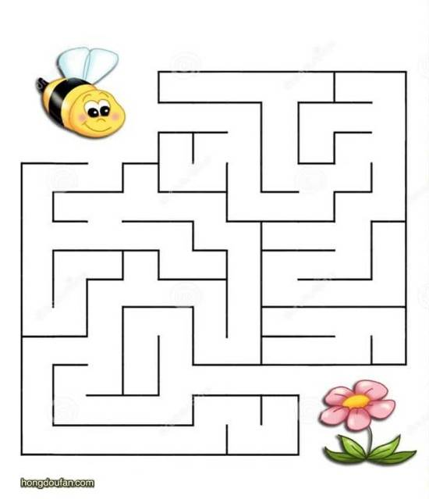

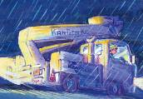



活動八：作業車大集合

小朋友，你有沒有看過高空作業車執行任務時的模樣呢？試著把報章雜誌、廣告單上不同類型的高空作業車圖案剪貼下來。
例如：
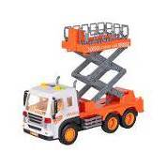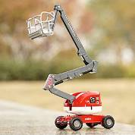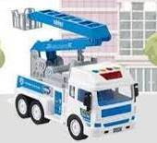

我收集的作業車

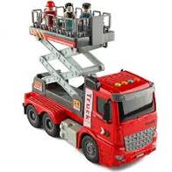

圖片來源：https://24h.pchome.com.tw/prod/DEAS9A-A9009EQGZ?fq=/S/DEAS9A
https://mamilove.com.tw/market/133513
https://world.taobao.com/item/738766926058.htm

